Ce sujet comporte quatre parties.
La partie I est totalement indépendante des suivantes et étudie des transformations sur des langages.
Les autres parties s'intéressent à des structures de données représentant des ensembles d'entiers naturels $E$ contenus dans $[ [0,N−1] ]$, «denses » au sens où $|E|$ est du même ordre de grandeur que $N$. On cherche à optimiser le temps d'exécution des opérations de test d'appartenance, d'insertion ou de suppression d'un élément, de calcul du minimum, de calcul de l'élément de $E$ immédiatement supérieur à $x$ (qu'on appellera successeur de $x$ dans $E$, même si $x$ n'appartient pas à $E$ ) ou d'opérations ensemblistes telles que l'union.
Dans la partie II, on étudie des structures ordinaires dont on identifie le défaut. Dans la partie III, on étudie une structure simple d'arbre complet modélisant des parties de $[ [0,2^{p}−1] ]$ et dans la partie IV, on implémente des arbres de van Emde Boas qui, sur des parties $E$ de $[ [0,2^{2^{p}}−1] ]$, donnent des opérations en temps quasi-constant.
I Langages et automates
Dans cette partie, on s'intéresse à des transformations sur des langages définis sur un alphabet à deux lettres $X=\{a,b\}$. On note $L_{1}∣L_{2}$ la réunion de deux langages $L_{1}$ et $L_{2}$ et $ε$ le mot vide (ou le langage réduit au mot vide, suivant le contexte). Les automates considérés sont des quadruplets ( $Q,I,F,Δ$ ) où $Q$ est l'ensemble des états de l'automate, $I$ l'ensemble de ses états initiaux, $F$ l'ensemble de ses états finals et $Δ⊂Q×X×Q$ l'ensemble de ses transitions.
Soit $L$ et $K$ deux langages. On définit le langage noté $L▹K$ par
$$L▹K=\left\{uvw∣(u,v,w)∈{\left(X^{∗}\right)}^{3},uw∈K,v∈L\right\}$$
Q1. Déterminer les langages suivants :
$$a^{∗}▹b^{∗} (ba)^{∗}▹(ab)^{∗} a^{∗}▹\left\{a^{p}ba^{q}∣(p,q)∈N^{2},p⩽q\right\}$$
Q 2. Soit $L,K_{1}$ et $K_{2}$ trois langages. Exprimer à l'aide de $L▹K_{1},L▹K_{2},K_{1}$ et $K_{2}$ les langages suivants :
$$L▹\left(K_{1}∣K_{2}\right) L▹\left(K_{1}⋅K_{2}\right) L▹\left(K_{1}^{∗}\right)$$
On ne justifiera que la formule portant sur l'étoile de Kleene.
Q 3. Montrer que si $L$ et $K$ sont deux langages réguliers, $L▹K$ est régulier.
Q 4. Donner l'exemple d'un langage régulier $L$ et d'un langage non régulier $K$ tel que $L▹K$ soit régulier. On justifiera en détail que le langage $K$ proposé n'est pas régulier.
Q 5. À l'aide d'automates reconnaissant des langages réguliers $L$ et $K$ et d' $ε$-transitions, construire un automate à $ε$-transitions reconnaissant $L▹K$. On expliquera la construction puis on formalisera l'automate correspondant. Il est inutile de justifier qu'il convient.
On définit sur $X^{∗}$ l'application $σ$ par:
$$\left\{\begin{matrix}σ(ε)=ε \\ ∀u∈X^{∗}, ∀x∈X, σ(ux)=xu\end{matrix}\right.$$
On note alors pour tout langage $L,\hat{L}$ le langage défini par :
$$\hat{L}=\bigcup_{k=0}^{+∞}{ }σ^{k}(L)$$
Q 6. Pour chacun des langages $L$ suivants, déterminer $σ(L)$ puis $\hat{L}$ :
$$L_{1}=(ab)^{∗} L_{2}=a^{∗}(ba∣b)$$
Q 7. Soit $L$ un langage régulier et $A=(Q,I,F,Δ)$ un automate le reconnaissant. Pour $\left(q,q^{′}\right)∈Q^{2}$, on note $L_{q,q^{′}}$ l'ensemble des mots qui étiquettent un chemin de l'état $q$ à l'état $q^{′}$ dans $A$. Exprimer $σ(L)$ à l'aide de langages $L_{q,q^{′}}$ et du langage $X$. On portera une attention particulière au cas du mot vide et on justifiera la formule proposée.
Q 8. Montrer que si $L$ est régulier, $σ(L)$ est régulier.
Q 9. Montrer que si $L$ n'est pas régulier, $σ(L)$ ne l'est pas non plus.
Q 10. Montrer que si $L$ est régulier, $\hat{L}$ est régulier. Étudier la réciproque.
II Représentations classiques d'ensembles
Dans cette partie, on implémente des ensembles par des structures connues. On note $|E|$ le cardinal d'un ensemble $E$.
II.A - Avec une liste triée
Q 11. Dans cette question uniquement, on implémente un ensemble d'entiers positifs par la liste de ses éléments, rangés dans l'ordre croissant. Écrire une fonction succ_list de signature int list $→$ int $→$ int prenant en arguments une liste d'entiers distincts dans l'ordre croissant et un entier $x$ et renvoyant le successeur de $x$ dans la liste, c'est-à-dire le plus petit entier strictement supérieur à $x$ de la liste ( -1 si cela n'existe pas). Donner sa complexité dans le pire cas.
II.B - Avec un vecteur trié
Soit $N$ un entier naturel strictement positif, fixé pour toute cette partie. On choisit de représenter un ensemble d'entiers $E$ de cardinal $n⩽N$ par un tableau t de taille $N+1$ dont la case d'indice 0 indique le nombre $n$ d'éléments de $E$ et les cases d'indices 1 à $n$ contiennent les éléments de $E$ rangés dans l'ordre croissant, les autres cases étant non significatives. Par exemple, le tableau [|3;2;5;7;9;1;14|] représente l'ensemble à 3 éléments $\{2,5,7\}$.
Q 12. Pour une telle implémentation d'un ensemble $E$, décrire brièvement des méthodes permettant de réaliser chacune des opérations ci-dessous (on ne demande pas d'écrire des programmes) et donner leurs complexités dans le pire cas :
- déterminer le maximum de $E$;
- tester l'appartenance d'un élément $x$ à $E$;
- ajouter un élément $x$ dans $E$ (on suppose la taille du tableau suffisante et que $x$ n'appartient pas à $E$ ).
Q 13. Par une méthode dichotomique, écrire une fonction succ_vect de signature int array $→$ int $→$ int prenant en arguments un tableau t codant un ensemble $E$ comme ci-dessus et un entier x et renvoyant le successeur de x dans $E$ ( -1 si cela n'existe pas).
Q 14. Calculer la complexité dans le pire cas de la fonction succ_vect en fonction de $n$.
Q 15. Écrire une fonction union_vect de signature int array $→$ int array $→$ int array prenant en arguments deux tableaux $t_{−}1$ et $t_{−}2$, de taille $N$, codant deux ensembles $E_{1}$ et $E_{2}$ et renvoyant le tableau correspondant à $E_{1}∪E_{2}$. On supposera que $\left|E_{1}∪E_{2}\right|⩽N$.
II.C - Avec un arbre binaire de recherche
On choisit maintenant de représenter un ensemble d'entiers à l'aide d'un arbre binaire de recherche, les nœuds étant étiquetés par les éléments de $E$. On définit le type
type abr $=$ Nil | Noeud of int $∗$ abr $∗$ abr
Pour un tel arbre, pour tout nœud $x$, les étiquettes de tous les nœuds du sous-arbre gauche de $x$, s'il y en a, doivent être inférieures à l'étiquette de $x$ et les étiquettes de tous les nœuds du sous-arbre droit de $x$, s'il y en a, doivent être supérieures à l'étiquette de $x$.
Par exemple, on peut représenter l'ensemble $\{2,3,5,8,13\}$ par l'arbre figure 1.
Figure 1 Un arbre binaire de recherche pour l'ensemble $\{2,3,5,8,13\}$
Q 16. Écrire une fonction min_abr de signature abr $→$ int prenant en argument un arbre binaire de recherche représentant un ensemble $E$ et renvoyant son étiquette minimale ( -1 si l'ensemble est vide).
Q 17. Écrire une fonction récursive partitionne_abr de signature abr -> int -> (bool * abr * abr) prenant en arguments un arbre binaire de recherche représentant un ensemble $E$ et un entier $x$ et renvoyant un
triplet (b, ag, ad) où b vaut true si $x$ appartient à $E$ et false sinon, ag est un arbre binaire de recherche codant les éléments de $E$ strictement plus petits que $x$ et ad un arbre binaire de recherche codant les éléments de $E$ strictement plus grands que $x$.
Q 18. Écrire une fonction insertion_abr de signature abr $→$ int $→$ abr prenant en arguments un arbre binaire de recherche représentant un ensemble $E$ et un entier $x$ et renvoyant un arbre binaire de recherche associé à l'ensemble $E∪\{x\}$ et de racine étiquetée par $x$. Calculer sa complexité dans le pire cas en fonction de l'arbre reçu puis en fonction de $E$.
Q 19. Écrire une fonction union_abr de signature abr $→$ abr $→$ abr prenant en arguments deux arbres binaires de recherche représentant deux ensembles $E_{1}$ et $E_{2}$ et renvoyant un arbre binaire de recherche associé à l'ensemble $E_{1}∪E_{2}$. On expliquera brièvement la méthode choisie.
III Représentation par arbres binaires complets
On considère dans cette partie des arbres binaires complets dont les nœuds sont étiquetés par des booléens. On rappelle que la profondeur d'un nœud est égale à la longueur du chemin reliant la racine à ce nœud et la hauteur d'un arbre est la plus grande profondeur de ses feuilles (la racine est donc à la profondeur 0 ). Les nœuds seront numérotés à partir de la racine qui porte le numéro 1 dans l'ordre d'un parcours en largeur (de gauche à droite à chaque profondeur).
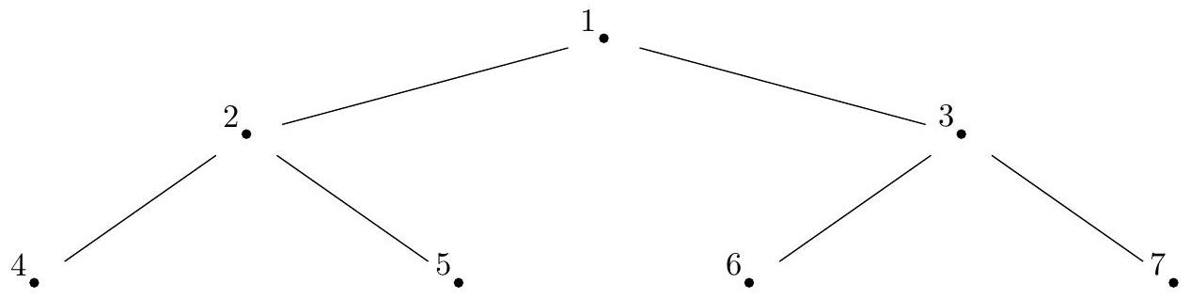
Figure 2 Numérotation des nœuds
Q 20. Dans un arbre binaire complet de hauteur $p∈N$, quel numéro peut avoir un nœud à la profondeur $k∈[ [0,p] ]$ ? Combien le sous-arbre dont la racine a le numéro $i$ a-t-il de feuilles ?
Q 21. Dans un arbre binaire complet de hauteur $p∈N$, pour le nœud numéro $i$, donner, en les justifiant, les numéros de son fils gauche, de son fils droit et de son père.
Informatiquement, un tel arbre complet de hauteur $p$ sera implémenté par un tableau de booléens de taille $2^{p+1}$, la case d'indice $i∈[ [1,2^{p+1}−1] ]$ contenant l'étiquette du nœud numéroté $i$. La case d'indice 0 n'est pas utilisée. On notera que dans tous les programmes de cette partie, on peut avoir accès à la valeur $2^{p}$ via la taille du tableau.
Soit $p∈N$. On choisit de coder un ensemble $E⊂[ [0,2^{p}−1] ]$ par un arbre binaire complet de hauteur $p$ selon les règles suivantes:
- chaque feuille numérotée $i$ est étiquetée par true si et seulement si $i−2^{p}∈E$;
- chaque nœud interne est étiqueté par le «ou logique» des étiquettes de ses deux fils.
let ensemble = bool array ;;
Par exemple, l'ensemble $\{0,1,7\}$ est représenté par l'arbre représenté figure 3.
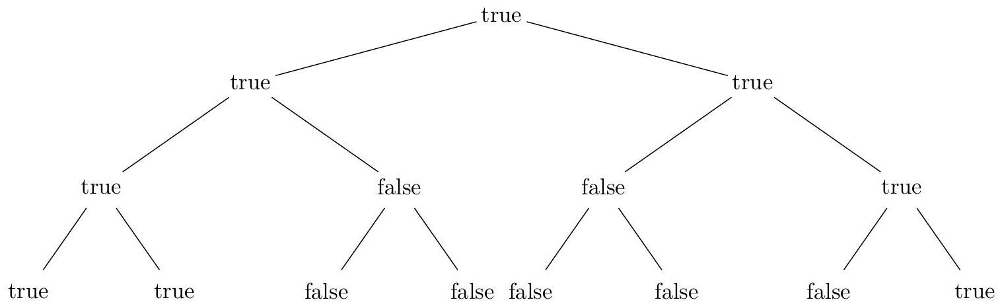
Figure 3 Arbre associé à l'ensemble $\{0,1,7\}$ pour $p=3$
Q 22. Écrire une fonction appartient de signature ensemble -> int -> bool qui détermine si un entier quelconque appartient ou non à un ensemble donné. Calculer sa complexité.
Q 23. Écrire une fonction fabrique de signature int list $→$ int $→$ ensemble qui prend en arguments une liste d'entiers positifs distincts $ℓ$ et une valeur pour $2^{p}$ et renvoie l'arbre associé à l'ensemble $E$ dont les éléments sont ceux de la liste. On supposera que tous les éléments de $ℓ$ appartiennent à $[ [0,2^{p}−1] ]$. Cette fonction devra s'exécuter en $O\left(2^{p}\right)$.
Q 24. Écrire une fonction insere de signature ensemble $→$ int $→$ unit qui ajoute un entier $k$ à un ensemble $E$. On suppose $k$ compatible avec la valeur de $p$ associée à $E$. Cette fonction devra s'exécuter en $O(1)$ dans le meilleur cas.
Q 25. Écrire une fonction supprime de signature ensemble $→$ int $→$ unit qui retire un entier $k$ d'un ensemble $E$. On suppose $k$ compatible avec la valeur de $p$ associée à $E$. Calculer la complexité de cette fonction dans le pire cas.
Q 26. Écrire une fonction minlocal de signature ensemble $→$ int $→$ int qui cherche l'élément de $E$ minimal parmi ceux codés dans le sous-arbre de racine numérotée $i$ dans l'arbre associé à $E$. Si un tel élément n'existe pas, cette fonction devra renvoyer -1 . Calculer la complexité de cette fonction en fonction de $p$ et $i$.
On veut maintenant écrire une fonction qui calcule le successeur d'un entier $x$ dans un ensemble $E$ pour une telle structure. On propose l'algorithme suivant, pour $x∈[ [0,2^{p}−1] ]$ :
- on part de la case numéro $i$ codant l'entier $x$ dans $E$;
- tant que $i$ n'est pas le nœud le plus à droite à sa profondeur et que la case $i+1$ vaut false, on remplace $i$ par son père ;
- on renvoie l'élément minimum du sous-arbre de racine $i+1$ ou -1 si $i$ était totalement à droite.
Q 27. Prouver l'algorithme décrit ci-dessus.
Q 28. Écrire une fonction successeur de signature ensemble $→$ int $→$ int prenant en arguments l'ensemble $E$ et un entier $x$ positif et renvoyant son successeur dans $E$ ( -1 si cela n'existe pas).
Q 29. Montrer que si $x∈E$ admet bien un successeur dans $E$, il existe une constante $K>0$ indépendante de $E$ et $p$ telle que la complexité de successeur e x soit majorée par $K\left(\log_{2}⁡(successeur(x)−x)+2\right)$. On admet que le même type de justification montre que si $x$ est le maximum de $E$, la complexité de successeur e x est majorée par $K\left(\log_{2}⁡\left(2^{p}−x\right)+2\right)$.
Q 30. En utilisant la fonction successeur, écrire une fonction cardinal de signature ensemble $→$ int prenant en argument un ensemble et renvoyant son cardinal.
Q 31. Déterminer la complexité de la fonction cardinal en fonction de $p$ et $n=|E|$. On rappelle que la fonction $\log_{2}$ est concave.
Q 32. Quels sont les intérêts et inconvénients d'une telle structure ? Dans quels cas peut-elle s'avérer plus intéressante que des structures connues ?
IV Arbres de van Emde Boas
Soit $p$ un entier positif et $N=2^{2^{p}}$. On supposera que tous les entiers manipulés restent représentables par la structure d'entier OCaml ordinaire. On considère le type de structure suivant (appelé arbre veb par suite) implémentant un ensemble $E$ d'entiers positifs strictement inférieurs à $N$ :
type veb $=\{$ mutable mini : int; mutable maxi : int; table : veb array};;
Les champs mutables d'un arbre veb sont modifiables : par exemple, pour un arbre veb noté v, v.mini <- 1 change la valeur du champ v.mini.
Le codage d'un ensemble $E⊂[ [0,N−1] ]$ par un arbre veb dit d'ordre $N=2^{2^{p}}$ suit les règles suivantes :
- Les champs mini et maxi représentent toujours la valeur minimale et maximale de $E$. Ils sont mis arbitrairement à -1 si l'ensemble est vide.
- Si $N=2$, i.e. si l'arbre doit coder une partie de $[ [0,1] ]$, le champ table est un tableau vide (i.e. [।|]), les champs mini et maxi suffisant à coder $E$. On veillera à ce que les fonctions demandées traitent correctement ce cas particulier.
- Pour $N>2$, on note $\hat{E}=E∖\{min(E)\}$ (où $min(E)$ désigne le minimum de $E$ ). On décompose $\hat{E}$ en $\sqrt{N}=2^{2^{p−1}}$ ensembles $E_{k}$ définis par
$$∀k∈[ [0,\sqrt{N}−1] ], E_{k}=\{x−k\sqrt{N}∣x∈\hat{E}∩[ [k\sqrt{N},(k+1)\sqrt{N}−1] ]\}$$
le champ table est alors un tableau de $\sqrt{N}+1$ arbres veb d'ordre $\sqrt{N}$ :
- pour $k∈[ [0,\sqrt{N}−1] ]$, l'arbre veb stocké dans la case table. (k) code l'ensemble $E_{k}$;
- l'arbre veb stocké dans la case table. $(\sqrt{N})$ code l'ensemble $R=\left\{k∈[ [0,\sqrt{N}−1] ]∣E_{k}≠∅\right\}$.
Par exemple, considérons l'arbre veb ex codant l'ensemble $E=\{2,13,14,15\}$ avec $p=2$ i.e. $N=16$. On a $\hat{E}=\{13,14,15\}$ puisque $min(E)=2$ et donc les cinq cases du tableau ex. table correspondent respectivement aux ensembles
$$E_{0}=∅ E_{1}=∅ E_{2}=∅ E_{3}=\{13−3\sqrt{16},14−3\sqrt{16},15−3\sqrt{16}\}=\{1,2,3\} R=\{3\}$$
On obtient la structure représentée figure 4.
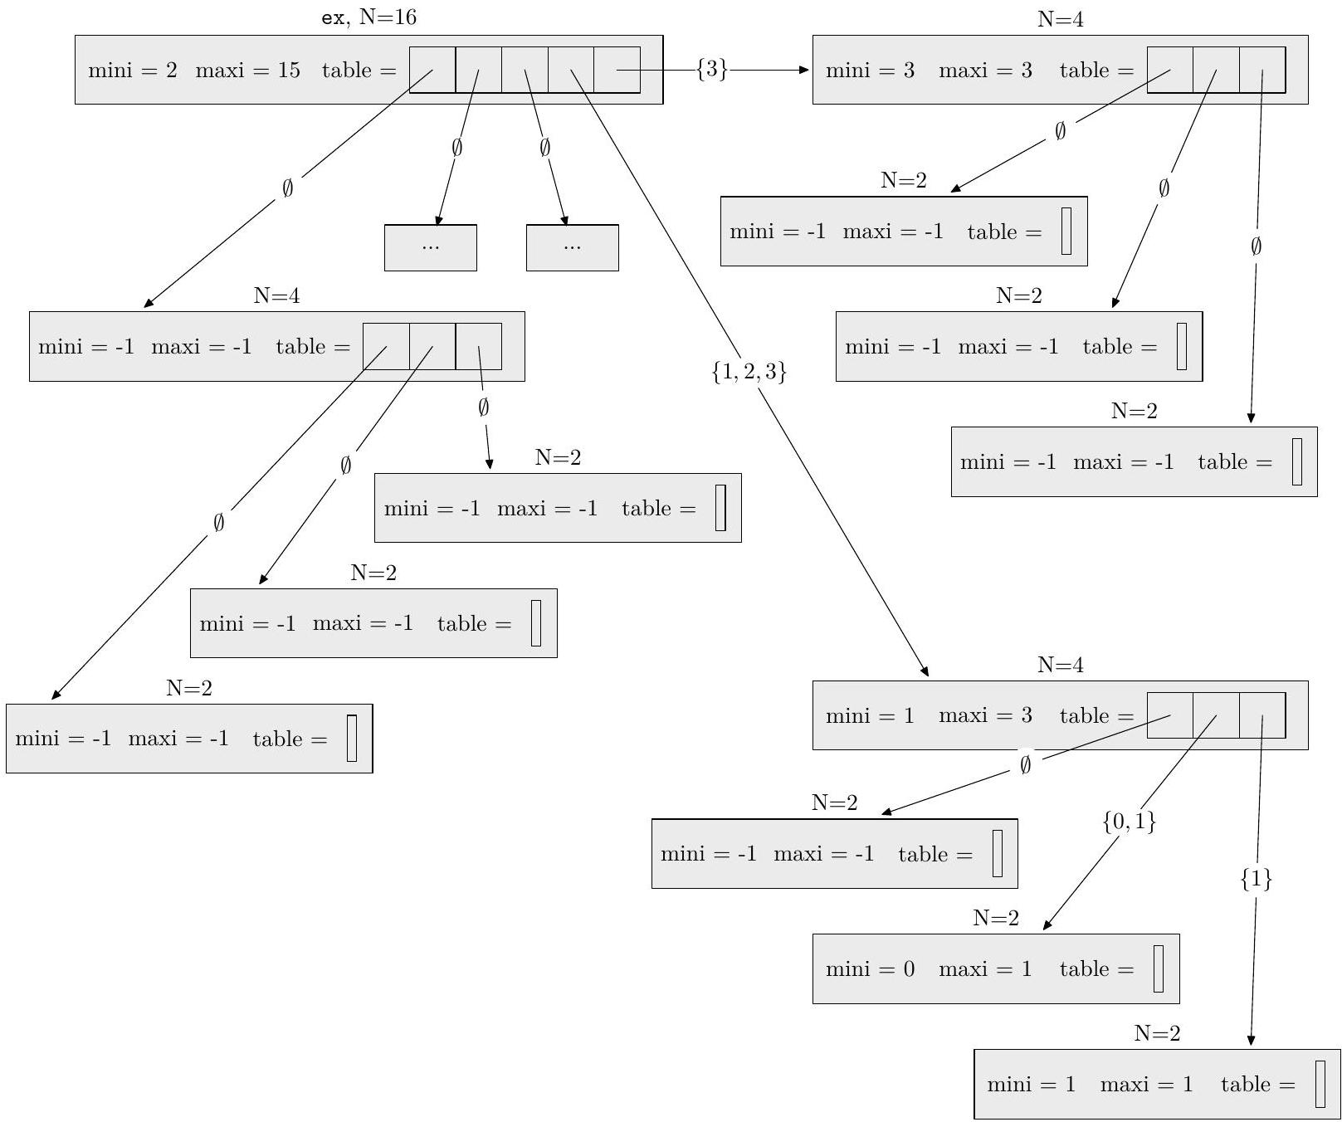
Figure 4 L'arbre veb ex associé à l'ensemble $\{2,13,14,15\}$ avec $p=2$
Q 33. On veut coder l'ensemble $\{0,2,3,5,7,13,14\}$ par un arbre veb d'ordre $N=16$, noté ex_veb. Indiquer quel ensemble code chaque arbre veb stocké dans ex_veb.table puis préciser ex_veb.table. (3).
Q 34. Écrire une fonction creer_veb de signature int $→$ veb prenant en argument un entier $p$ et créant un arbre veb d'ordre $N=2^{2^{p}}$ implémentant l'ensemble vide.
Q 35. Résoudre en fonction de $q$ la récurrence $C(q)=C(\sqrt{q})+O(1)$ dans le cas où $q=2^{2^{s}}$.
Q 36. Écrire une fonction appartient_veb de signature veb $→$ int $→$ bool qui teste l'appartenance d'un entier $x$ quelconque à un ensemble $E$ codé par un arbre veb. Calculer sa complexité dans le pire cas.
Q 37. Écrire une fonction successeur_veb de signature veb $→$ int $→$ int qui calcule le successeur d'un entier $x$ quelconque dans $E$ ( -1 s'il n'y en a pas). Calculer sa complexité dans le pire cas.
Q 38. Écrire une fonction insertion_veb de signature veb $→$ int $→$ unit qui insère un entier $x$ dans un arbre veb. On suppose que $x∈[ [0,N−1] ]$. Cette fonction devra avoir une complexité en $O\left(\log_{2}⁡\left(\log_{2}⁡(N)\right)\right.$.
Q 39. Soit $M(N)$ la totalité de l'espace mémoire nécessaire pour stocker un ensemble par un arbre veb d'ordre $N$ avec $N=2^{2^{p}}$. Donner la relation de récurrence vérifiée par $M(N)$ puis déterminer l'ordre de grandeur de $M(N)$.

